Бисероткачество
Несколько различных схем для плетения ручным ткачеством, еще его называют прямое плотное плетение, квадратное или полотно. Такие картиночки хорошо украсят сумочки, кошельки и другие изделия. Так же вы можете пользуясь схемой вышить эти узоры бисером и сделать валентинки.
Все эти схемы были взяты в интернете.

Прямая имитация ткачества (квадратный стежок)
В литературе встречаются различные названия этого вида низания — прямая имитация ткачества, квадратный стежок (square stitch), прямое гобеленовое плетение, горизонтальные ряды. Прямой имитацией ткачества эта техника называется потому, что низание рядов бисерин выполняется горизонтально, как и в ткачестве.
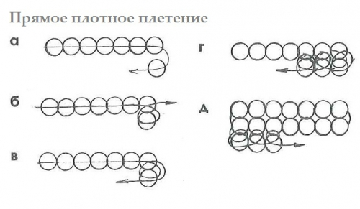
Полотно, выполненное квадратным стежком, выглядит так же, как и вытканное на станке для бисероплетения. Бисеринки в таком полотне располагаются строго друг над другом, по рядам и столбикам. Разница в том, что при квадратном стежке бисерины связаны между собой рабочей нитью не только в ряду, как при станочном ткачестве, но еще и с соответствующими бисеринами предыдущего ряда, что делает квадратное плетение более жестким. Квадратный стежок может выполняться двумя способами. При первом способе каждая новая бисерина последующего ряда связывается одновременно с предыдущей бисериной этого же ряда и с находящейся ниже бисериной предыдущего ряда.
Квадратное плетение, выполненное этим способом, хорошо держит форму. Именно этот способ плетения квадратным стежком широко применяется любителями бисероплетения в Америке и Европе.
Для того чтобы убавить число бисерин в ряду квадратным стежком, нужно захватить при закреплении бисеринки сразу две бисерины предыдущего ряда. Для увеличения длины ряда необходимо закрепить сразу две бисеринки на одной бисерине предыдущего ряда. Изменение числа бисерин в рядах позволяет создавать квадратным стежком объемные изделия различной конфигурации, например, оплетать пасхальные яйца.
При втором способе каждая бисеринка последующего ряда связана только с соответствующей бисеринкой предыдущего ряда. Поэтому после завершения каждого ряда необходимо дополнительно пропустить нить через все бисерины этого ряда.
При этом приеме полотно получается более мягким, растягивающимся.

